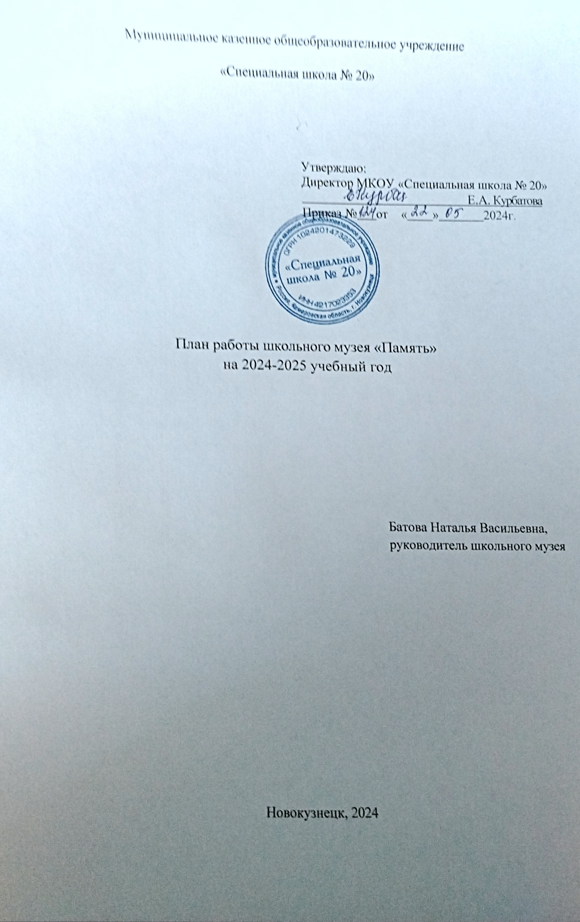
План работы музея на 2024-2025 учебный год

№ | Мероприятие | Ответственный | Дата
I. Фондовая работа
1 | Оформление и заполнение инвентарной книги | Руководитель музея | в течение года
2 | Комплектование материалов, связанных с научно-исследовательской  деятельностью школьников, творческие работы | Руководитель музея | в течение года
3 | Оформление стендов, выставки книг и творческих достижений обучающихся | Руководитель музея | в течение года  в соответствии с планом  школы
4 | Пополнение коллекций музея новыми  экспонатами | Руководитель  музея | в течение  года
II. Организационно-методическая работа
1 | Организация работы Совета музея | Руководитель  музея | в течение  года
2 | Организация работы творческой  группы экскурсоводов музея | Руководитель  музея | в течение  года
3 | Организация работы по дополнению  экспозиций музея | Руководитель  музея | в течение  года
4 | Организация и планирование работы с  фондами музея, укрепление материально-технической базы музея | Руководитель музея | в течение года
5 | Корректировка и утверждение плана  музея на год | Руководитель  музея | сентябрь
6 | Обсуждение тем и подготовка  обзорных и тематических экскурсий по музею | Руководитель музея | сентябрь- октябрь
7 | Разработка плана мероприятий музея по организации экскурсий в школьный  музей | Руководитель музея | сентябрь
8 | Подведение итогов, определение  результативности проведенной работы | Руководитель  музея | май
9 | Разработка и составление плана  работы музея на следующий год | Руководитель  музея | май

III.Экскурсионно-массовая работа
1 | Видеоэкскурсия, посвященная Дню  солидарности в борьбе с терроризмом | Руководитель  музея | сентябрь
2 | Стендовая экскурсия «3 сентября –  Всемирный день памяти жертв терроризма» | Руководитель музея | сентябрь
3 | Стендовая экскурсия «День учителя» | Руководитель  музея | октябрь
4 | Стендовая экскурсия «Наша любимая  школа» | Руководитель  музея | октябрь
5 | Стендовая экскурсия «4 ноября – День народного единства» (история  праздника) | Руководитель музея | ноябрь
6 | Стендовая экскурсия «3 декабря –  День неизвестного солдата в России» | Руководитель  музея | декабрь
7 | Стендовая экскурсия «9 декабря –  День героев Отечества» | Руководитель  музея | декабрь
8 | Стендовая экскурсия «12 декабря –  день Конституции России» | Руководитель  музея | декабрь
9 | Стендовая экскурсия «Семь чудес  Кузбасса» | Руководитель  музея | январь
10 | Стендовая экскурсия «Сталинградская  битва 1943 года» | Руководитель  музея | февраль
11 | Стендовая экскурсия Михайло Волков  – первооткрыватель Земли Кузнецкой | Руководитель  музея | февраль
12 | Стендовая экскурсия «Один день в городе N или городская жизнь  путешественника» | Руководитель музея | март
13 | Стендовая экскурсия «Заводской  район» | Руководитель  музея | март
14 | Стендовая экскурсия «12 апреля –  День космонавтики» | Руководитель  музея | апрель
15 | Стендовая экскурсия «Люди, прославившие Кузбасс» (Герои –  земляки) | Руководитель музея | апрель
16 | Мероприятие, посвященное 80– летию  Победы в ВОВ | Руководитель  музея | май
17 | Стендовая экскурсия «Мы наследники  Победы» | Руководитель  музея | май

